Ambition 1220 FC / KDF 220 C (BRANDT – HOMAG GROUP, Германия)

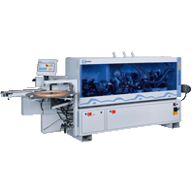  : | 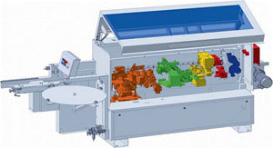  НАЗНАЧЕНИЕ:  Предназначен для облицовывания прямолинейных кромок плитных материалов рулонными кромками АБС, ПВХ и полосовым кромочным материалом.  ОБЛАСТЬ ПРИМЕНЕНИЯ:  Станок используется в условиях крупносерийного и массового производства для изготовления корпусной мебели.

КОНСТРУКТИВНЫЕ ОСОБЕННОСТИ

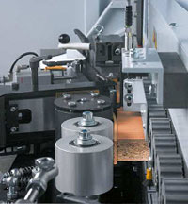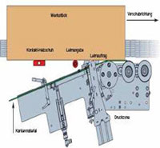 | КЛЕЕВОЙ УЗЕЛ  Оклеивающая часть для работы на клее расплаве в гранулах. Предварительный подогрев кромки заготовки для гарантированного качества приклеивания. Запас клея находится под клеевым роликом. Нанесение клея на деталь с помощью клеевого ролика, не требующего установки на толщину заготовки. Электронная регулировка температуры в клеевом бачке, с автоматическим снижением температуры в клеевом бачке при остановке работы. Автоматический магазин для рулонного и полосового кромочного материала, вкл. устройство для резки рулона и тарелку для рулонного кромочного материала диам. 800 мм .Оптический контроль кромки.Зона прижима с главным прижимным роликом с пневматическим приводом и 2 дожимными роликами без привода. Центрально регулируемый механизм верхнего прижима, и центральная ручная смазка цепного транспортера. Пульт управления на входе в станок. Выдвигаемая опора для заготовок. Звукоизоляционный кожух с 3-мя аспирационными патрубками диаметром 60 мм для каждого агрегата. Электрическое оснащение модульной системой управления для упрощения сервиса.
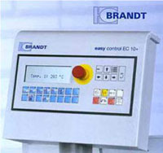 | СИСТЕМА УПРАВЛЕНИЯ ЕС 10+  Система управления BRANDT, для простого и удобного программирования и обслуживания.  Технические особенности:  - пленочная клавиатура с повышенным сроком службы  - плоский экран 20 x 4 символа  - быстрый доступ к функциям всех агрегатов  - функциональные кнопки для агрегатов со светодиодными индикаторами состояния  - указание статуса в прямом тексте, возможность сохранения до 4-х программ обработки  Допустимая температура окружающей среды: мин. + 5 / макс. + 35 градусов Цельсия.  При колебаниях напряжения в сети более чем на +/- 10 % на месте эксплуатации необходима установка стабилизатора напряжения.
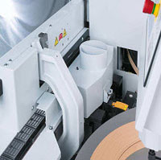 | УЗЕЛ ПРЕДВАРИТЕЛЬНОГО ФРЕЗЕРОВАНИЯ  Узел предназначен для фрезерования кромки плиты перед нанесением клея. Вертикальная регулировка шпинделя, электропневматическое управление. 2 электродвигателя (1 х попутное, 1 х встречное вращение)  - Максимальное снятие материала 3 мм.  - Аспирационный патрубок 120 мм  - Включены 2 шт. алмазных фрезы с напайками D100 Х 48 Х 30, Т = 3+3  - Максимальная толщина детали 42 мм
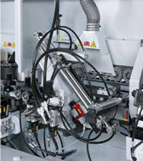 | ТОРЦОВОЧНЫЙ УЗЕЛ  Предназначен для торцевания переднего и заднего свесов кромочного материала с тянущим торцовочным резом для высокой точности.  Угол наклона 0 - 15 градусов, 2 мотора по 0,18 кВт, 200Гц, 12000 об/мин.  Оснащен 2 торцовочными пилами диаметром 100 х 32 х 2,6 мм, Z = 30.
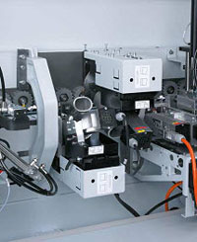 | МНОГОФУНКЦИОНАЛЬНЫЙ ФРЕЗЕРНЫЙ УЗЕЛ  Предназначен для фрезерования верхнего и нижнего свесов кромочного материала против направления подачи. 2 мотора расположены один за другим, с вертикальным и горизонтальным ощупыванием.  Быстрая перестановка:  - фрезерование прямo  - фрезерование радиуса  Универсальный фрезерный узел оснащен инструментом DFC = Dust-Flow-Control контролируемый полет стружки и оптимальная аспирация.
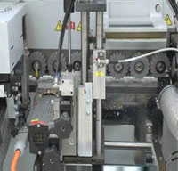 | УЗЕЛ ОБКАТКИ УГЛОВ  Предназначен для профильного фрезерования передних и задних стыков кромки на различных профилях в комплект включена фреза с алмазными зубьями с радиусной заточкой  - 1 шт. электродвигатель 0,35 кВт, 200 Гц, 12.000 об/мин  - толщина кромочного материала макс. 3 мм  - толщина детали макс. 40 мм  - длина детали мин. 250 мм
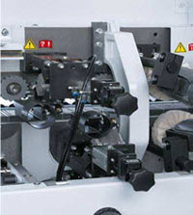 | УЗЕЛ ЦИКЛЕВКИ  Предназначен для снятия фаски или скругления предварительно фрезерованных кромок ПВХ. Максимальная толщина кромочного материала 3 мм. Перестановка верхнего устройства по высоте с механизмом верхнего прижима. В комплекте 2 быстросменные головки для быстрой смены радиуса, с 2 профильными ножевыми головками со сменными пластинами.
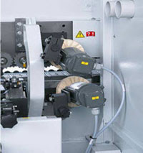 | ПОЛИРОВАЛЬНЫЙ УЗЕЛ  Предназначен для полировки кромок сверху и снизу. 2 мотора по 0,09 кВт подвешенные по отдельности с регулировкой по высоте и наклону. Перестановка верхнего мотора по высоте с механизмом верхнего прижима. 2 полировальных диска Молтон 150 х 20 мм.

ТЕХНИЧЕСКИЕ ХАРАКТЕРИСТИКИ *

Минимальная толщина детали, мм | 8
Максимальная толщина детали, мм | 50
Толщина кромочного материала, | 0,4 - 3,0(макс. 3 х 55 )
Скорость подачи ,м/мин | 10
Давление в пневмосистеме, бар | 6
Общая потребляемая мощность, кВт | 10
Количество аспирационных патрубков, шт | 3
Диаметр аспирационных патрубков, мм | 60
Общая длина станка, мм | 4 150
Вес станка, кг | 1400
По вопросам приобретения обращаться по тел. (495)411-26-46, т/ф (499)461-16-01, 8-916-619-02-84(моб.)
www.visma94.ru E-mail: visma@yandex.ru

